Букетик — конвертик к 8 Марта. Мастер-класс.
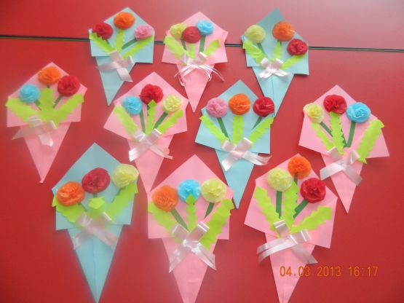
Много на сайте очень красивых поделок сделанные детьми к 8 МАРТА. Долго думали, какой подарочек сделать. Мне и детям очень нравится работать с салфетками и делать из них цветы. А для цветов сделали конвертики.
Вот посмотрите, какие красивые

"БУКЕТИКИ-КОНВЕРТИКИ" С ЦВЕТАМИ
мы сделали для наших любимых мам. Им будет очень приятно получить такой прекрасный букетик. И вот, что у нас получилось!
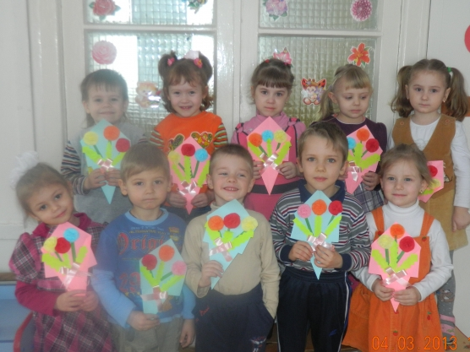
Для изготовления нам понадобилось:
ксероксная цветная бумага, салфетки, степлер, ножницы, клей карандаш.
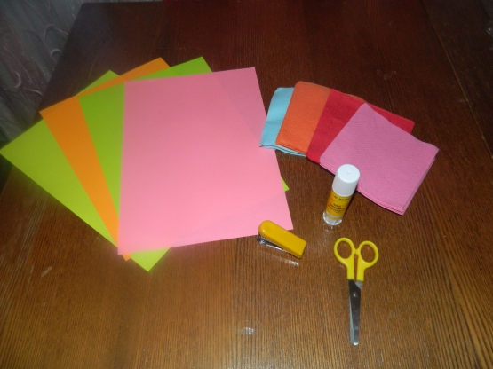
Делаем из бумаги квадрат.

Далее складываем стороны треугольником, как- конвертик.
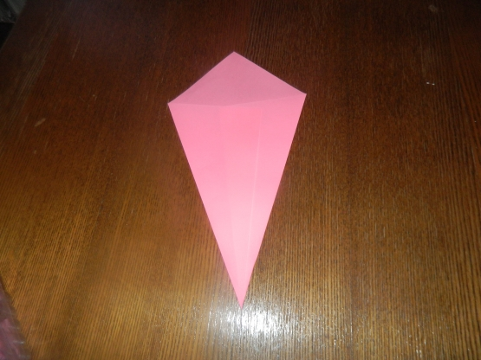
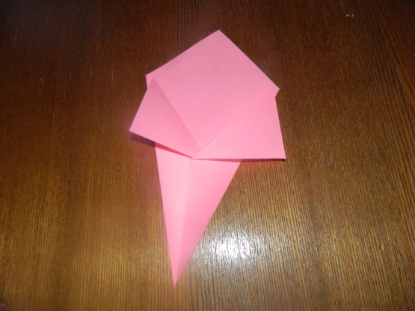
Берём салфетки и делаем из них кружки и скрепляем степлером.
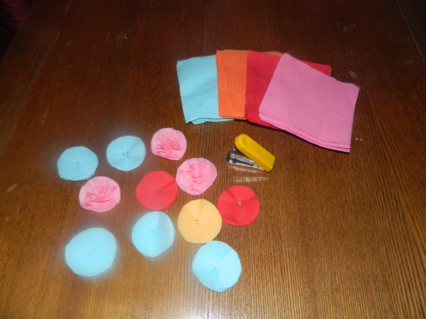
Вырезаем стебли и листочки из цветной бумаги.
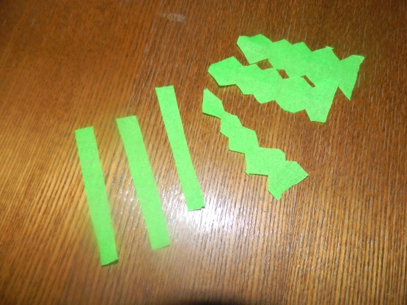
Теперь собираем и наклеиваем наши детали в конвертик.
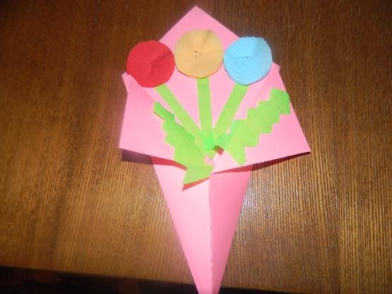
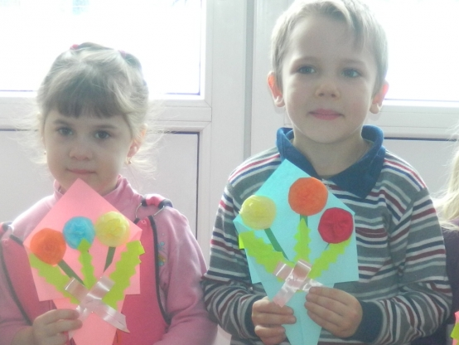
Вот такой получился яркий, красивый "БУКЕТИК-КОНВЕРТИК"
для наших любимых мам!

